SỞ GD&ĐT – TP. HỒ CHÍ MINH  TRƯỜNG THPT CHUYÊN TRẦN ĐẠI NGHĨA  TỔ VẬT LÝ | ĐỀ KIỂM TRA HỌC KỲ I (2016 – 2017)  MÔN: VẬT LÝ - LỚP 10CL  Thời gian làm bài: 45 phút;
ĐỀ CHÍNH THỨC
Câu 1 (2,5 điểm): + Phát biểu điều kiện cân bằng của vật có trục quay cố định.
+ Phát biểu quy tắc hợp lực của hai lực song song cùng chiều.
Câu 2 (1 điểm): Một lực có tính chất như thế nào thì được gọi là lực thế ?
Câu 3 (1,5 điểm): Phát biểu và viết công thức của định lý động năng.
Câu 4 (2,5 điểm): Con lắc đơn gồm quả cầu khối lượng m₁ = 100g treo bằng dây nhẹ không giãn dài l = 1m. Kéo con lắc đến A để dây lệch 60⁰ so với phương thẳng đứng rồi thả nhẹ. Bỏ qua sức cản không khí. Lấy g = 10 m/s².
- Tính vận tốc của con lắc khi qua vị trí cân bằng B;
- Tính lực căng của dây khi vật qua vị trí cân bằng B;
- Đến B, m₁ va chạm đàn hồi xuyên tâm với m₂ = 200g đang đứng yên trên mặt bàn (hình vẽ). Tính vận tốc hai vật sau va chạm.
60⁰
A
B
m₁
m₂

Câu 5 (2,5 điểm): Một vật m = 4 kg được treo vào tường bởi dây mảnh BC và thanh AB. Thanh AB gắn với tường bằng bản lề A. Cho góc ACB = α = 30⁰. Thanh AB đồng chất khối lượng m_{AB} = 2kg. Cho g = 10m/s².
- Tính các lực tác dụng lên thanh AB
- Khi tăng góc α thì lực căng dây BC tăng hay giảm ? Vì sao?
A
C
B
m

HẾT

ĐÁP ÁN VẬT LÝ 10 CL

Câu 1 : + ĐKCB của vật, 2 ý SGK: 0,5 đ x 2 = 1đ
+ gồm 3 ý theo SGK (chiều, độ lớn, giá), 0,5đ x 3 = 1,5đ
Câu 2 : Lực thế là lực mà công của nó không phụ thuộc vào hình dạng quỹ đạo mà chỉ phụ thuộc vào vị trí điểm đầu và điểm cuối………0,5đ x 2 = 1đ
Câu 3 : - Phát biểu theo đúng SGK……………………………………1đ
- Viết biểu thức ……………………………………………...0,5đ

Câu 4 : a. Vận tốc V_{1B} = 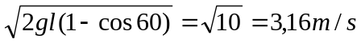 ….....0,5 x 2 = 1đ
b. Lực căng dây tại B: T = m₁g (3 – 2 cos60⁰) = 2 N..0,5 x 2 = 1đ
c. Vận tốc 2 vật sau va chạm tại B:
v₁' = -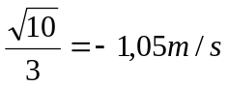…………........................0,25đ
v₂' = 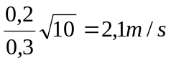........................................0,25đ
Câu 5 : a. + Các lực tác dụng lên thanh gồm: P, P’, T_{BC}, Q.......0,5đ
+ Phương trình momen đối với trục quay ở A……..0,5đ
+ Tính được T_{BC} = 57,7 N…………………………0,5đ
+ Phương trình cân bằng lực, chiếu lên hệ trục tọa độ với gốc tọa độ là điểm đồng quy, suy ra Q = 30,6 N……………………………0,5đ
b. Tăng α thì lực căng T_{BC} tăng vì 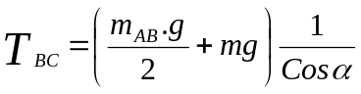…..0,5đ

